La ROUE de mes réalisations

NOM : _______________________________________________________ Groupe : __________________________
But de l’activité : présenter mes réalisation à mes pairs et décorer la classe
- Faire la liste de mes principales réalisations dans chacun des 8 secteurs de vie.
- Colorer au marqueur les plus importantes.
- Pour les secteurs, où je n’ai pas trouvé de réalisations, je dois trouver au moins un DÉFI que je compte réaliser un jour prochain.
- Choisir une couleur différente pour chaque secteur.
- Trouver des images qui représentent mes réalisations passées ou futures.
- Faire la ROUE de mes réalisations, la décorer, la colorer et la tailler en FORME DE ROUE.
- Demander à Jeannine de la prendre en photo.
- La présenter à la classe et l’afficher.

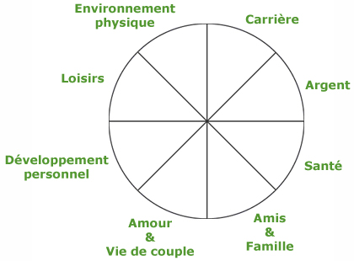
2012/ J. Paradis / La ROUE de mes réalisations
Stage- Travail- Carrière | Argent – Matériel - Finance | Forme physique – Santé - Exercices | Amis et famille
Je complète les idées
Amour et vie de couple | Développement personnel – Autonomie | Loisirs - Hobby - Activités | Environnement physique –  Chambre - Appartement
2012/ J. Paradis / La ROUE de mes réalisations
Je me fais un poster géant
La ROUE de mes réalisations

